경기외고의 체력단련실
1721 전지오

경기외고에서 받은 공부 스트레스를 어떻게 풀 수 있을까요? 그저 교실에서 노래를 듣거나 친구들과 수다 떠는 거 이외에 스트레스 푸는 방법이 또 무엇이 있을까요? 여기서 저의 추천은 체력단련실에서 체력을 보충하는 것입니다.

경기외고에서 공부하다 보면 어깨도 뭉치고 오랫동안 앉아있다 보니 다리도 저릴 것입니다. 이럴 때는 체력단련실에 가서 여태껏 받아온 스트레스를 떨칠 수 있습니다. 스트레스를 푸는 것 이외에도 체력을 키우거나 근육을 만들거나 다양한 용도로 체력단련실을 사용할 수 있습니다. 체력단련실에는 사이클, 펙 데 플라이 (가슴 안쪽), 벤치 프레스 (대흉근 전체), 랫 폴 다운 머신 (광배근), 스미스 머신, 파워 레그 프레스 머신 (대퇴부위), 레그 엑스텐션 등 다양한 부위를 위한 운동기구들이 구비되어 있습니다. 마지막으로 음악을 틀어놓고 운동을 할 수 있어 운동을 보다 더 재미나게 할 수 있습니다.
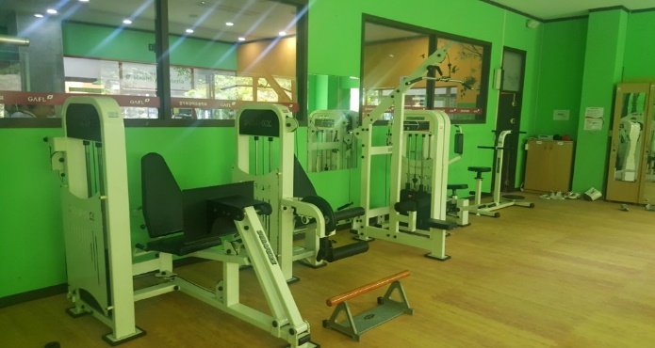
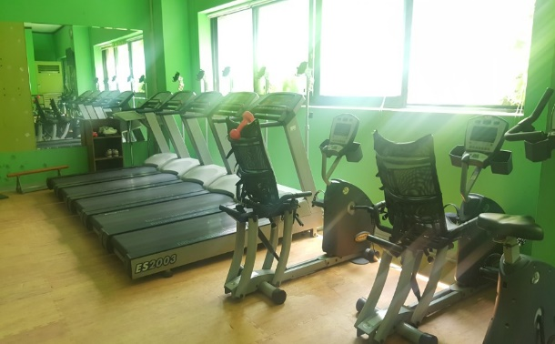
이제 체력단련실에 이용규칙에 대해서 설명해드리겠습니다. 체력단련실 안에서는 음식물 섭취를 금지합니다. 체력단련실 앞에 매점이 있기에 음식물 섭취를 본인도 모르게 할 수 있으니 주의 바랍니다. 구두나 슬리퍼는 부상위험이 있으니 운동화를 착용합니다. 도난 사고가 일어날 시 이에 대해 학교에서 책임지지 않으니 귀중품 보관에 각별한 주의를 바랍니다. 사용 후 발생하는 쓰레기는 퇴장 시 정리해야 합니다. 이제 체력단련실 사용시간에 대해 말씀드리겠습니다. 아침에는 6:00~8:30, 점심에는 12:00~14:00, 저녁에는 17:30~21:30까지 사용이 가능합니다.

경기외고에는 학생들의 건강을 위해서 체력단련실이 마련되어 있습니다. 16기 여러분들도 함께 경기외고 생활을 보내며 체력단련실에서 운동하는 날이 오기를 바랄 게요!

